# 1. Dowload git

https://git-scm.com/downloads

# 2. Cài đặt công cụ gán nhãn anylabeling

git clone https://github.com/vietanhdev/anylabeling

cd anylabeling

pip install

# 3. Khởi chạy anylabeling

*1. Trên terminal khởi chạy anylabeling sử dụng lệnh:* ***Anylabeling***

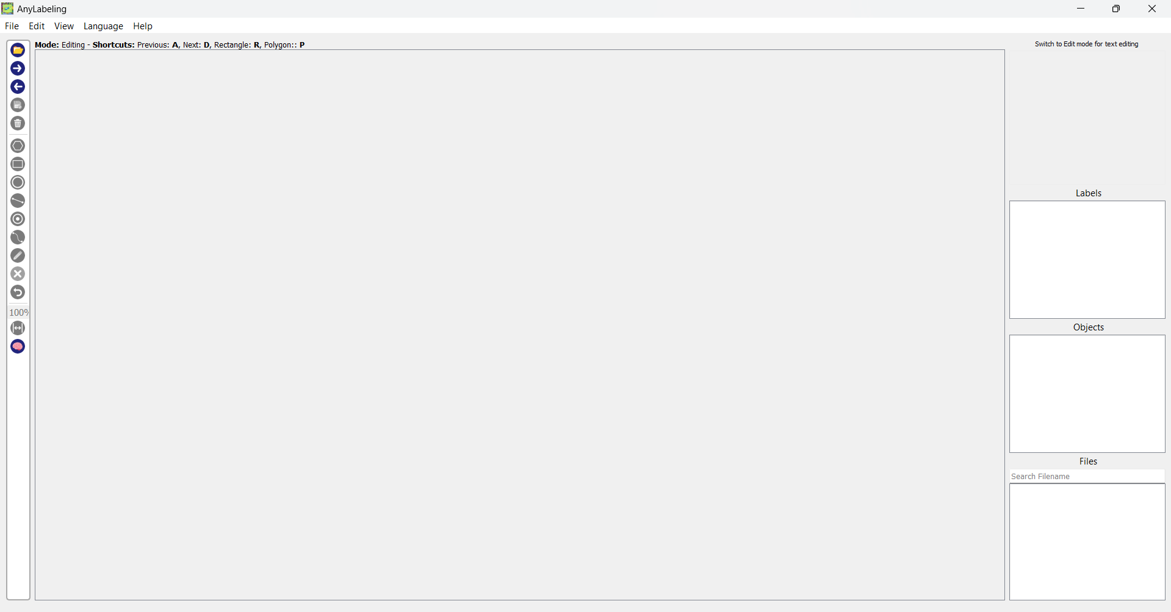

Hình 1. Giao diện công cụ gán nhãn anylabeling

*2. Import folder chứa ảnh*

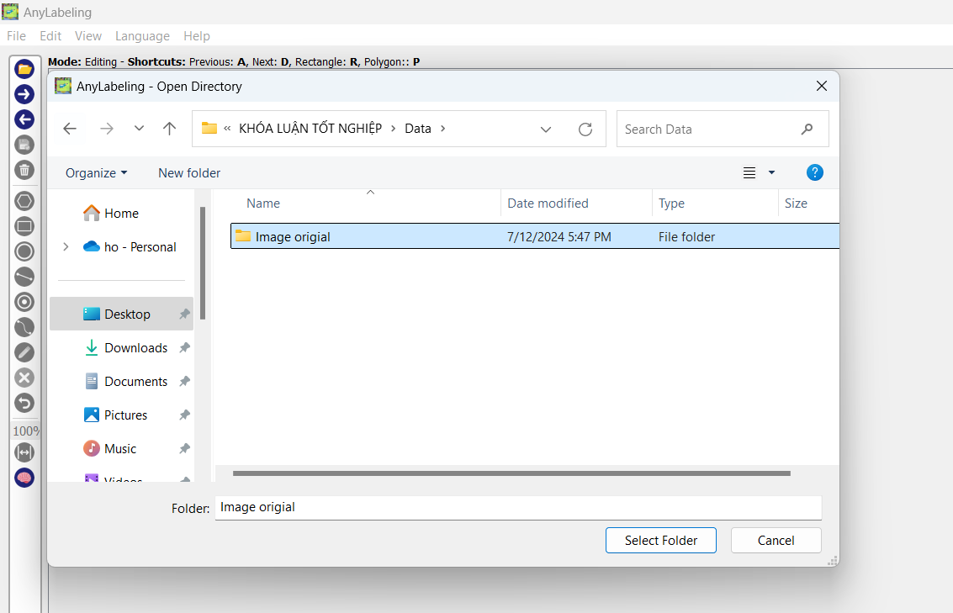

Hình 2. Mở folder chứa ảnh

*3. Sử dụng công cụ gán nhãn polygon theo pixel cho ảnh*

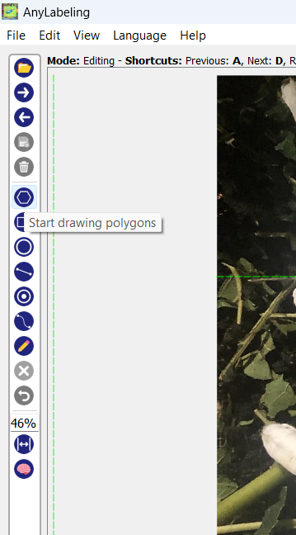

Hình 3. Công cụ gán nhãn cho ảnh polygon

*4. Vẽ các điểm xung quanh con tằm bệnh*

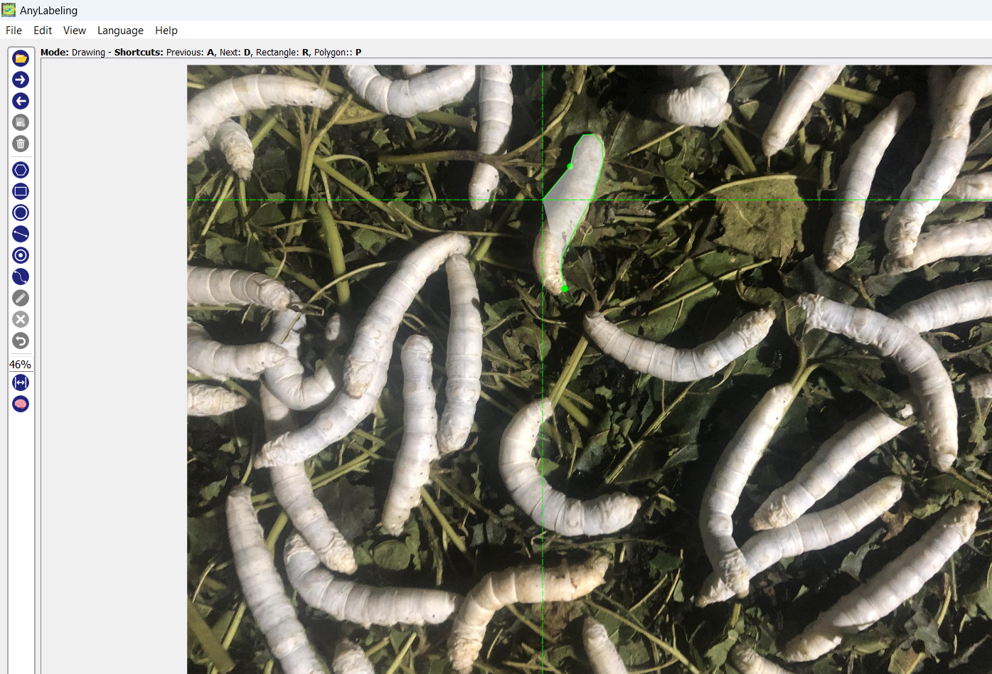

*5. Sau đó bấm “enter” để đặt nhãn cho hình dạng vừa gán.*

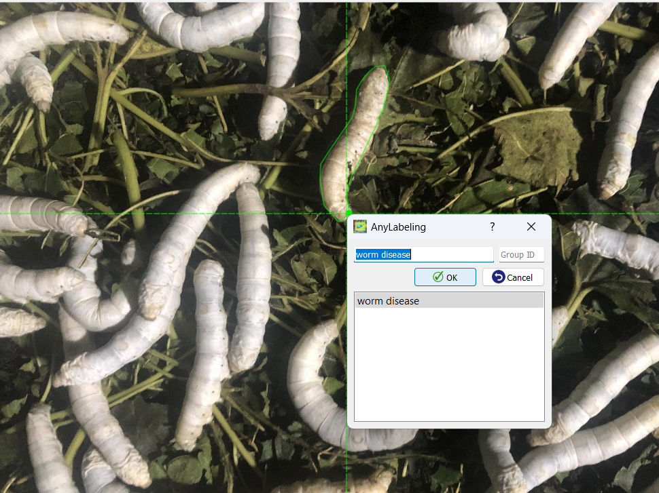

*6. Sau khi đã gán xong tất cả các con tằm bệnh trong ảnh, chuyển qua ảnh tiếp theo bằng nút “->”*

*7. Sau khi đã gán xong tất cả ảnh, file .json chứa tọa độ các điểm polygon nhãn được export trong thư mục ảnh ban đầu*

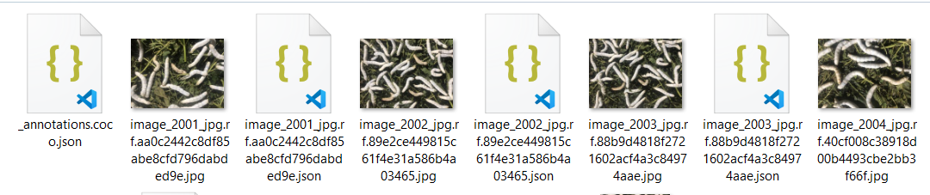

# 4. Dấu hiệu nhận biết con tằm bệnh

**Dấu hiệu nhận biết**

+ Nhận biết tằm bệnh chủ yếu dựa vào màu sắc, kích thước, những con có đặc điểm sinh học khác với các con còn lại

**Một số bệnh và ảnh minh họa để nhận biết**

a) Bệnh Virus

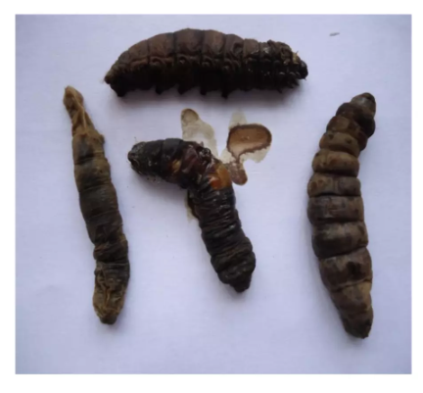 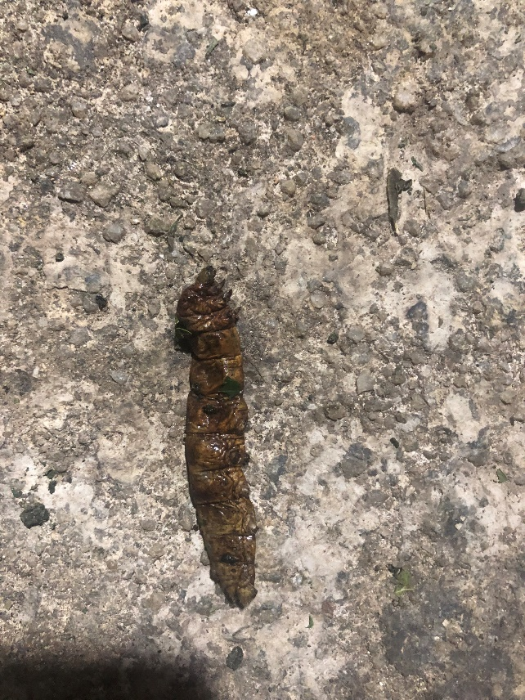

Ảnh minh họa Ảnh trường hợp thực tế

b) Bệnh vi khuẩn

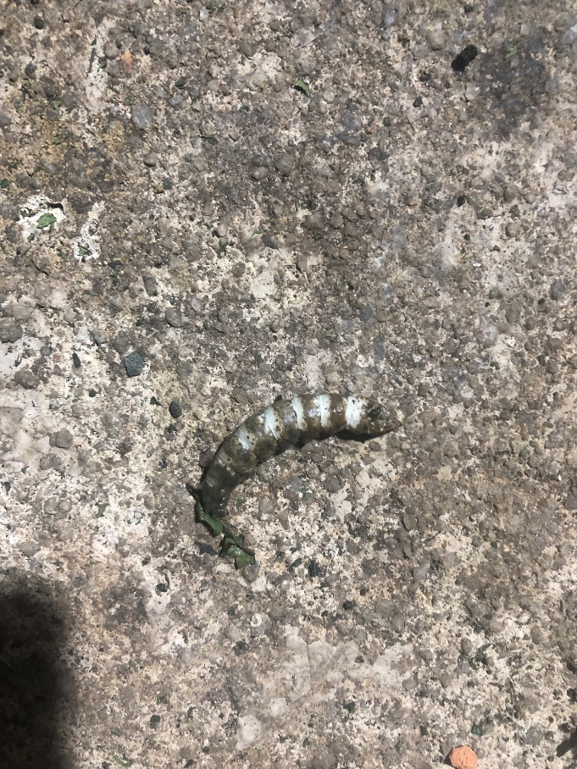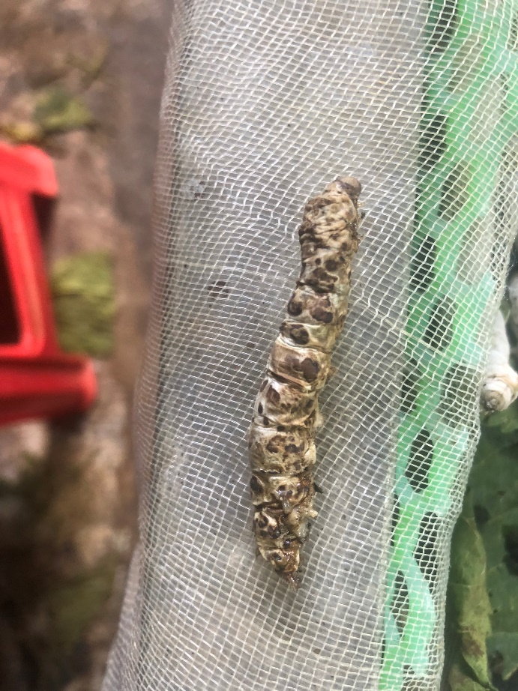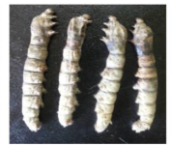

Hình dạng để nhận biết

c) Bệnh nấm

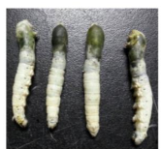 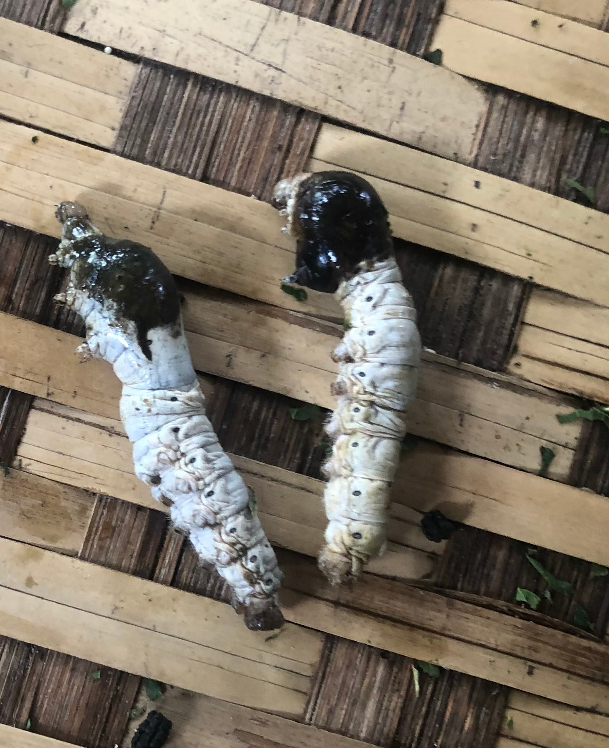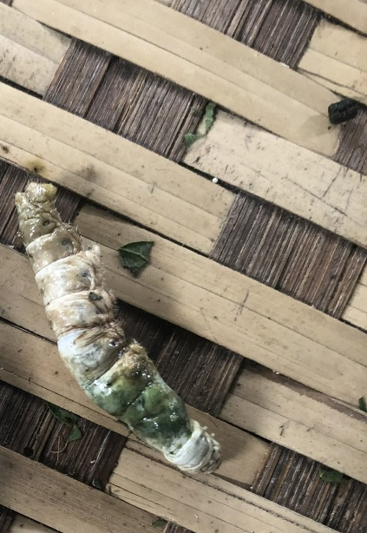

Hình dạng để nhận biết

d) Bệnh kẹ/còi (suy dinh dưỡng)

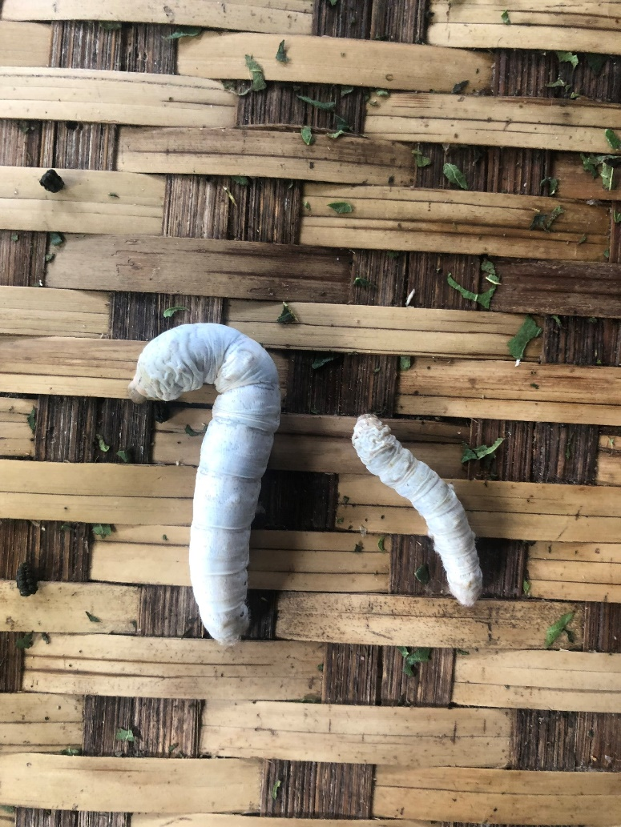

Phải là tằm khỏe mạnh, Trái là tằm bệnh kẹ

d) Bệnh do ruồi kí sinh

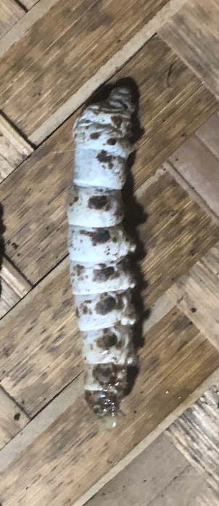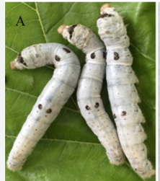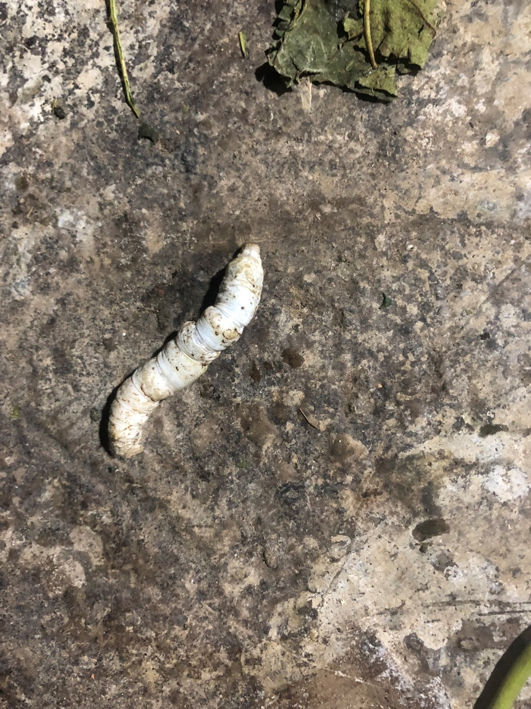

**Ảnh so sánh con tằm bệnh và con tằm bình thường**

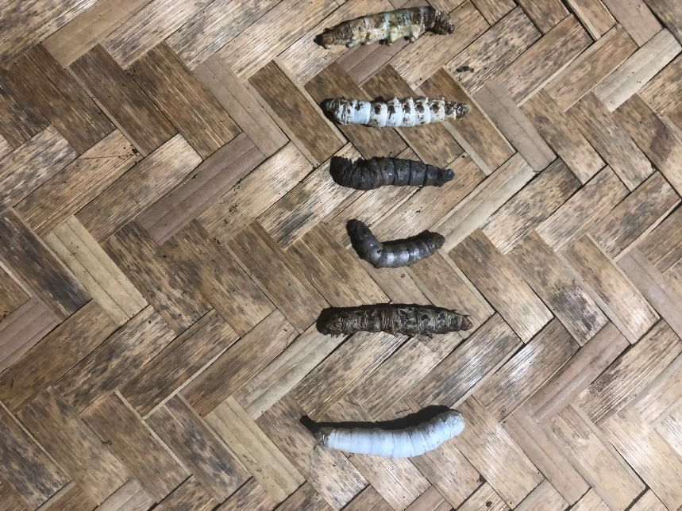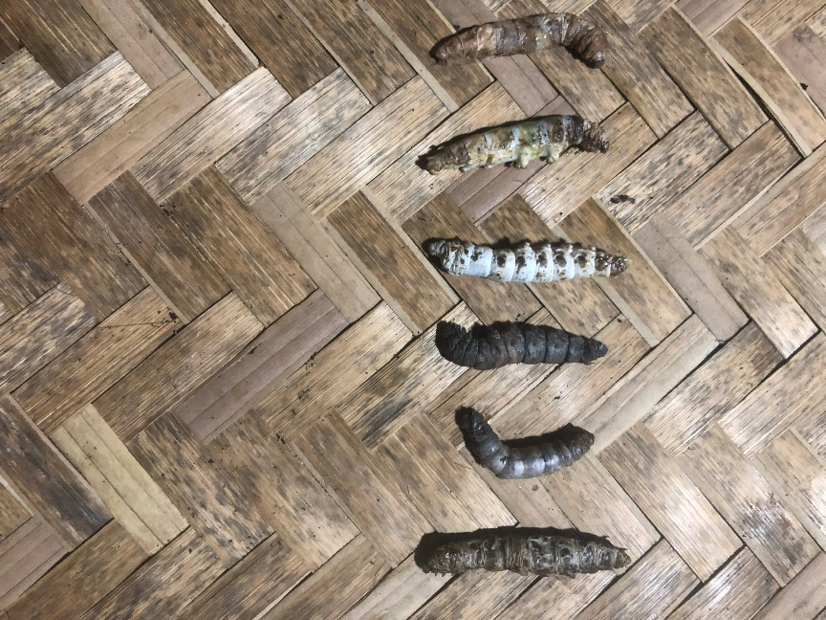

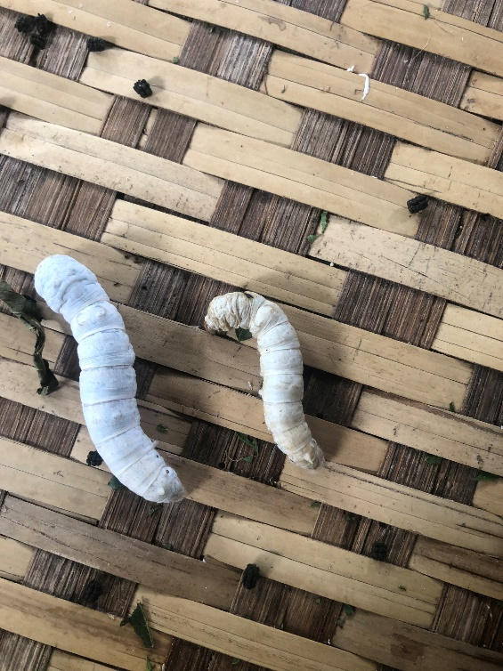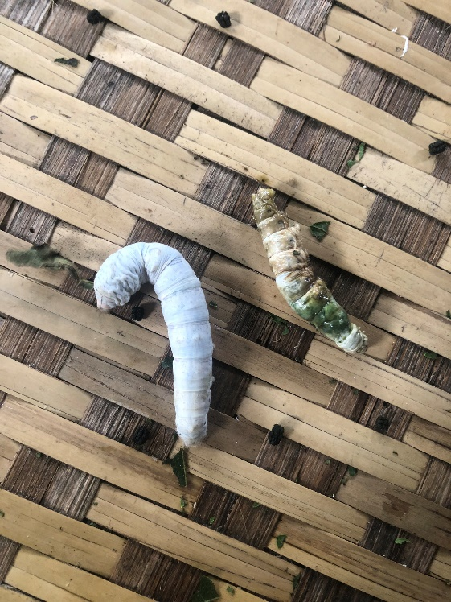

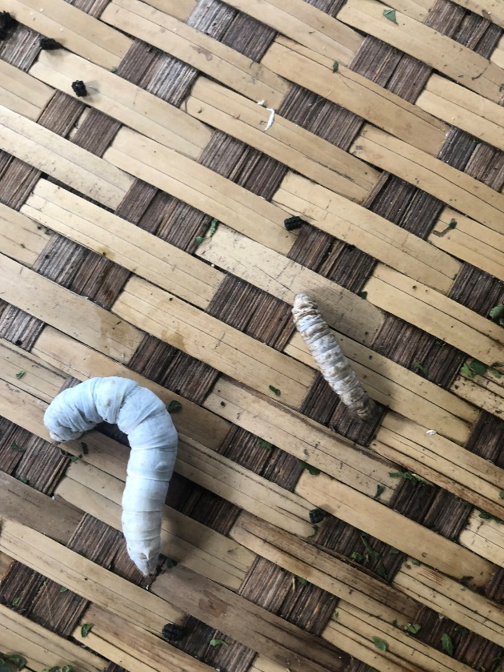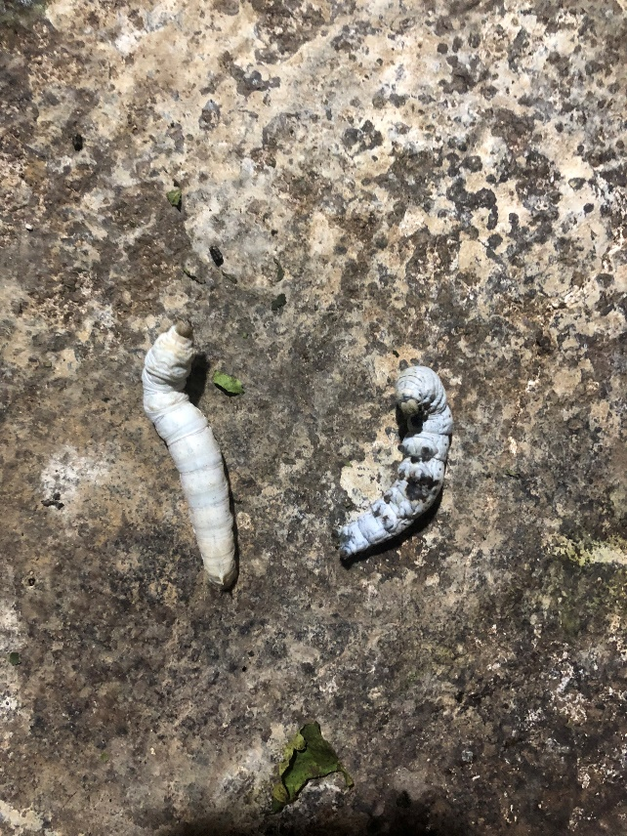

# 5. Các trường hợp xung đột

**Trường hợp 1: Con khỏe mạnh đè lên con bị bệnh (overlap)**

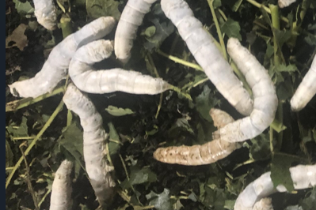

Ảnh ví dụ

-> Không lấy phần của con đang nằm che, bỏ qua, chỉ lấy những phần của con tằm hư

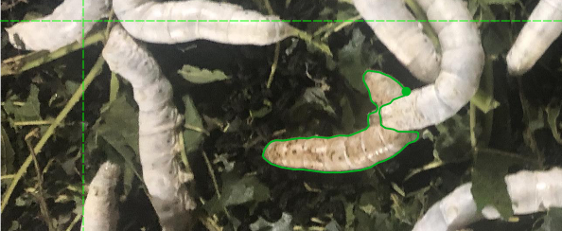

-> Ảnh gán đúng

**Trường hợp 2:** Lá dâu nhỏ đè lên con tằm cần gán

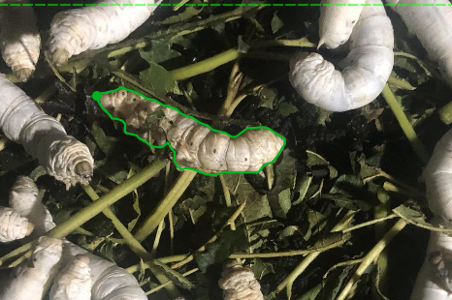

-> Lấy luôn cả tằm bệnh và lá dâu dính trên đó.

**Trường hợp 3:** Lá dâu to che mất con tằm cần gán

-> Không lấy phần của lá dâu che, bỏ qua phần lá dâu đè lên con tằm, chỉ lấy những phần của con tằm hư